**Станок вальцовочный электромеханический**

**Модель: ESR2550X2.5E / ESR2550X3.5E**

**ESR3050X2.5E / ESR-3050X3.5E**

***Руководство по эксплуатации***

# ОСНОВНЫЕ ХАРАКТЕРИСТИКИ

|  |  |  |  |  |
| --- | --- | --- | --- | --- |
| **МОДЕЛЬ** | **ESR2550X2.5E** | **ESR2550X3.5E** | **ESR3050X2.5E** | **ESR3050X3.5E** |
| Макс. ширина вальцовки | 2510 мм | 2510 мм | 3010 мм | 3010 мм |
| Макс. толщина вальцовки | 2,5 мм | 3,5 мм | 2,5 мм | 3,5 мм |
| Диаметр вальцовки | 140 мм | 150 мм | 160 мм | 170 мм |
| Мощность двигателя | 3,0 кВт | 3,0 кВт | 4,0 кВт | 5,5 кВт |
| Размер упаковки | 342x83x132 см | 342x83x132 см | 384X82X142 см | 391x91x136 см |
| Вес с упаковкой | 1710 кг | 1731 кг | 1986 кг | 2400 кг |

# ПРАВИЛА ТЕХНИКИ БЕЗОПАСНОСТИ

**Сохраните это руководство**: Оно содержит предупреждения и правила техники безопасности, инструкции по сборке, процедуры эксплуатации и технического обслуживания, список деталей и схема. Сохраняйте счет вместе с этим руководством. Храните руководство и счет в безопасном и сухом месте для дальнейшего использования.

**ВНИМАНИЕ: НЕСОБЛЮДЕНИЕ ЭТИХ ПРАВИЛ МОЖЕТ ПРИВЕСТИ К СЕРЬЕЗНЫМ ТРАВМАМ.**

Как и в случае со всеми станками, существуют определенные опасности, связанные с эксплуатацией и использованием станка. Внимательность и осторожность во время использования станка значительно снизит вероятность травм. Однако несоблюдение или игнорирование обычных правил техники безопасности может привести к травме оператора.

Этот станок была разработан и изготовлен для профилирования металлических листов и некоторых подобных материалов. Настоятельно рекомендуется НЕ модифицировать и/или использовать станок для целей, отличных от предназначенных. В случае возникновения вопросов не включайте станок, пока не проконсультируетесь с компанией.

Прочитайте все инструкции перед использованием этого станка!

1. **ОБЩИЕ ПРАВИЛА ТЕХНИКИ БЕЗОПАСНОСТИ ПРИ ЭКСПЛУАТАЦИИ СТАНКА**

**ПРЕДУПРЕЖДЕНИЕ – Для того чтобы снизить риск получения травмы:**

1. Перед сборкой или эксплуатацией необходимо полностью прочитать и понять содержание руководства по эксплуатации.
2. Прочитайте и осмыслите предупреждения, размещенные на станке и в данном руководстве. Несоблюдение всех этих предупреждений может привести к серьезным травмам.

Замените предупредительные наклейки, если они в плохом состоянии или сняты.

1. Этот электрический прокатный валец разработан и предназначен для использования только обученным и опытным персоналом. Если оператор не знаком с правильной и безопасной работой прокатного вальца, перед эксплуатацией он должен пройти соответствующий курс обучения и получить необходимые знания.
2. Прокатный валец должен использоваться только по назначению. В противном случае компания отказывается от любых подлинных или подразумеваемых гарантий и не несет ответственности за любые травмы, которые могут иметь место в результате такого использования.
3. Всегда надевайте утвержденные защитные очки или лицевой щиток при использовании этого станка. (Обычные очки с ударопрочными линзами не являются защитными очками).
4. Используйте средства защиты органов слуха (затычки или наушники), если шум превышает безопасный уровень.
5. Убедитесь, что станок правильно заземлен.
6. Перед работой на станке снимите галстук, кольца, часы, другие украшения и закатайте рукава выше локтей. Снимите свободную одежду и уберите длинные волосы.
7. Пол вокруг станка должен быть чистым, на нем не должно быть отходов, масла и смазки.
8. Следите, чтобы защитные кожухи станка всегда были на своих местах, пока станок работает. Если они были сняты в целях технического обслуживания, соблюдайте предельную осторожность и установите защитные кожухи сразу после завершения технического обслуживания.
9. Проверьте поврежденные детали. Перед дальнейшим использованием станка необходимо тщательно проверить защитный кожух или другую поврежденную часть и убедиться, что они работают должным образом согласно предназначенной функции. Проверьте движущиеся части на выравнивание, заедание, на наличие поломки деталей, а также монтаж и любые другие условия, которые могут повлиять на его работу. Защитный кожух или другая поврежденная деталь должны быть должным образом отремонтированы или заменены.
10. Выполняйте все регулировки или техническое обслуживание станка, отключив его от источника питания.
11. Используйте правильный инструмент. Инструмент или приспособление не должны выполнять работу, для которой они не предназначены.
12. Перед подключением станка к источнику питания убедитесь, что переключатель находится в положении **OFF** (ВЫКЛ.).
13. Уберите регулировочные ключи и ключи. Выработайте привычку проверять, что ключи и регулировочные ключи извлечены из станка перед его включением.
14. Будьте внимательны во время работы. Неосторожные действия, а именно отвлечение от работы, посторонние разговоры и шутки, могут привести к серьезной травме.
15. Держите посетителей, особенно детей на безопасном расстоянии от рабочей зоны.
16. Рабочий цех должен быть недоступным для детей с помощью навесных замков, главных выключателей или извлечения ключей из стартера.
17. Поддерживайте устойчивое положение. Несоблюдение правильного рабочего положения может привести к падению в станок или зацеплению одежды с последующим втягиванием в станок.
18. Пол вокруг станка должен быть чистым, на нем не должно быть отходов, масла и смазки.
19. Используйте рекомендованные приспособления; неподходящие принадлежности могут быть опасны.
20. Запрещается работать на станке, находясь под воздействием наркотиков, алкоголя или каких-либо лекарств.
21. Инструменты должны быть острыми и чистыми для безопасной и оптимальной работы.
22. Зачистите все острые металлические края заготовки прежде, как поместить ее в станок.
23. Держите руки подальше от движущихся вальцов.
24. Обеспечьте достаточное пространство вокруг рабочей зоны и неслепящее верхнее освещение.
25. Запрещается использовать в опасных условиях. Не используйте приводные инструменты во влажных или мокрых местах и не подвергайте воздействию дождя.
26. Не вставайте на станок. Опрокидывание станка может привести к серьезным травмам.
27. Никогда не оставляйте работающий станок без присмотра. Выключите питание и не покидайте станок до его полной остановки.
28. Прокатный валец должен быть прикреплен к полу.

Используйте правильный удлинитель. Убедитесь, что этот удлинитель в хорошем состоянии и достаточно толстый, чтобы выдержать потребляемый ток. Кабель малого сечения вызовет падение напряжения в сети, что приведет к потере мощности и перегреву.

1. **ТРАНСПОРТИРОВКА (РЕКОМЕНДУЕТСЯ КРАН ИЛИ ВИЛОЧНЫЙ ПОГРУЗЧИК)**

* Транспортировка перед распаковкой

1. Грузоподъемность стального троса крана должна превышать 3000 кг.
2. Стальной трос должна быть правильно расположен по центру деревянного ящика.
3. Оператор крана (или вилочного погрузчика) должен быть квалифицированным и обученным.
4. Станок следует загружать по центру грузовика, чтобы не допустить скольжения.
5. После погрузки на грузовик используйте стальной трос, чтобы закрепить корпус станка на грузовике, и убедитесь, что он надежно закреплен перед транспортировкой.
6. **РАЗМЕЩЕНИЕ И ОЧИСТКА**

* Площадка: При выборе площадки убедитесь, что вокруг станка есть свободное место для перемещения материалов.
* Фундамент: Для станка требуется ровное и устойчивое основание, чтобы обеспечить качественную гибку.
* Выравнивание: Под регулировочный болт опорной плиты помещаются четыре листовые прокладки, станок выравнивается с помощью уровнемера.
* Очистка: Используйте жидкий растворитель, такой как керосин или уайт-спирит, чтобы удалить защитное покрытие и любые загрязнения с окрашенной поверхности станка. Не включайте станок, пока вся поверхность не будет очищена.

1. **ПОДКЛЮЧЕНИЕ К ИСТОЧНИКУ ПИТАНИЯ**

* Перед подключением станка к заводскому 3-фазному источнику переменного тока дважды проверьте соответствие напряжения и фазы.
* Правильно подключите кабель с 4 проводами к источнику переменного тока. Заземляющий провод должен быть соединен с землей.
* После подключения источника переменного тока к валу двигатель должен вращаться в направлении, указанном стрелкой на двигателе.
* Если направление неправильное, немедленно остановите двигатель во избежание повреждения. Откорректируйте подключение к источнику переменного тока так, чтобы направление вращения двигателя было в правильном направлении.

# ИНСТРУКЦИИ ПО ЭКСПЛУАТАЦИИ

**Индикатор питания**: Указывает на подачу тока для станка.

**Индикатор работы**: Указывает, что станок выполняет операцию.

**Кнопка Пуск/остановка**

**Аварийная остановка**: Нажмите кнопку аварийной остановки (одна на панели управления, другая на стойке педали) для немедленного выключения станка. Для перезапуска станка поверните кнопку аварийной остановки по часовой стрелке так, чтобы она полностью освободилась. Эти кнопки рекомендуются для аварийного отключения станка. Для нормального отключения используйте кнопку остановки на распределительной коробке.

**Главный выключатель**: При включении загорается индикатор питания.

**Ножные педали**: Две педали для мгновенного движения вперед или назад.

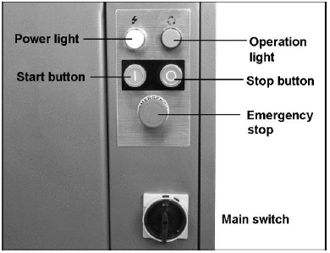

**Индикатор работы**

**Кнопка остановки**

**Аварийная остановка**

**Главный выключатель**

**Индикатор питания**

**Пусковая кнопка**

**Регулировка вальца**

Регулировка вальцов в зависимости от толщины материала:

1. Вставьте материал между вальцами через переднюю часть станка и поднимайте прижимной валец, пока материал не будет плотно прилегать.
2. Поднимите неприводной валец в нужное положение для изгиба.

Нет точной формулы для регулировки этих вальцов, потому что материал «отпружинивает» в зависимости от типа формируемого материала. Только путем пробного формирования нескольких деталей можно получить правильные настройки. Кроме того, имейте в виду, что гораздо проще повторно обработать материал, чтобы сделать меньший радиус, чем пытаться увеличить радиус, который был сделан слишком маленьким.

Вальцы должны быть отрегулированы строго параллельно, иначе в процессе прокатки материал будет скручиваться.

 **ПРЕДУПРЕЖДЕНИЕ** **Ролики создают опасность защемления и/или раздавливания. Не приближайте руки к вальцам во время работы.**

**Информация по размеру материала**

Для определения приблизительной длины материала, необходимой для трубы нужного размера, используйте следующую формулу:

,

где *С* – длина окружности,

$π$ равно 3,1417

и D – диаметр.

Пример: Для того чтобы определить длину материала (С), необходимую для изготовления трубы диаметром 4 дюйма, умножьте 3,1417 на 4 дюйма. Результат: 12,5667" – это окружность приблизительной длины необходимого материала. Отрежьте несколько кусков материала вычисленной длины для пробной формовки. Возможно, материал придется удлинить или укоротить в зависимости от результатов пробной формовки.

Если заготовка большая, обеспечьте ее поддержку при выходе из станка.

**Прокатка в прямых калибрах**

Более мягкие металлы (медь, алюминий и т. д.) можно обрабатывать на станке для правки, выравнивания или уменьшения их толщины. Просто отрегулируйте прижимной валец по толщине, опустите неприводной валец на ту же высоту, что и прижимной валец, и подайте заготовку (рис. 10-1).

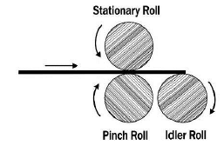

**Прижимной валец Неприводной валец**

**Стационарный валец**

*Рисунок 10-1*

**Формирование радиуса**

1. При необходимости отрегулируйте прижимной валец.
2. Включите станок и вставьте заготовку спереди. Убедитесь, что стационарный валец вращается против часовой стрелки.
3. Когда материал достигнет точки, где должен начинаться радиус (рис. 10-2), остановите станок и поднимите неприводной валец, чтобы получить нужный изгиб.
4. Перезапустите вальцы и продолжайте операцию до завершения гибки (рис. 10-2). Поддерживайте заготовку на выходе из станка.
5. Если требуется меньший радиус, отрегулируйте расстояние неприводного вальца и повторно подайте заготовку.

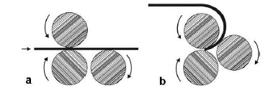

*Рисунок 10-2*

**Формирование трубы**

Трубу часто можно изготовить за один проход через станок следующим образом:

1. При необходимости отрегулируйте прижимной валец в зависимости от толщины заготовки.
2. Подайте заготовку в станок. По мере приближения к концу (рис. 10-3а) остановите станок и измените направление (рис. 10-3b).

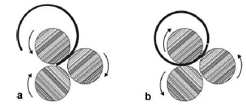

Рисунок 10-3

1. Для того чтобы снять трубу со стационарного вальца:
2. Расположите направляющие для формирования конуса в стороне.
3. Ослабьте ручку (A, рис. 10-4), потяните ручку вверх, а затем вперед. Вытащите стационарный валец из паза.
4. После извлечения трубы переместите стационарный валец, убедившись, что ручка возвращена в исходное положение. Затяните ручку (А).

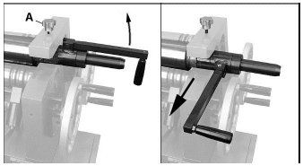

*Рисунок 10-4*

**Общее техническое обслуживание**

Содержите валы в чистоте и без ржавчины, периодически наносите на их поверхность тонкий слой масла.

**Смазка**

Универсальная литиевая смазка рекомендуется для следующих целей:

Шестерни должны быть всегда смазанными. (Снимите левую боковую крышку, чтобы получить доступ к шестерням и цепи.) Включите станок, чтобы распределить смазку.

Нанесите смазку на правый конец стационарного вальца там, где он входит и выходит из паза.

Введите смазку в каждый из 5 фитингов, как показано на рис. 11-1.

**Поиск и устранение неисправностей**

|  |  |  |
| --- | --- | --- |
| **Неисправность** | **Возможная причина** | **Устранение \*** |
| Станок не работает; вальцы не перемещаются. | Нет питания. | Проверьте источник питания и соединения. |
| Сработала аварийная остановка. | Отпустите выключатель аварийной остановки, повернув по часовой стрелке (проверьте расположение обоих переключателей). |
| Стопорная гайка ослаблена. | Затяните гайку, чтобы зафиксировать стационарный валец. |
| Шестерни повреждены. | Осмотрите шестерни; отремонтируйте/замените при необходимости. |
| При попытке сделать цилиндры получаются конусы. | Ролики не параллельны. | Отрегулируйте неприводной (задний) валец так, чтобы он был параллелен стационарному (верхнему) вальцу. |
| Заготовка не изгибается. | Мощность станка превышена. | Используйте материалы в пределах мощности станка. |
| Нет зацепления неприводного вальца. | Осмотрите неприводной валец, отрегулируйте при необходимости. |

**\*ПРЕДУПРЕЖДЕНИЕ: Некоторые регулировки могут потребовать вмешательства квалифицированного электрика.**

# ЭЛЕКТРИЧЕСКАЯ СИСТЕМА

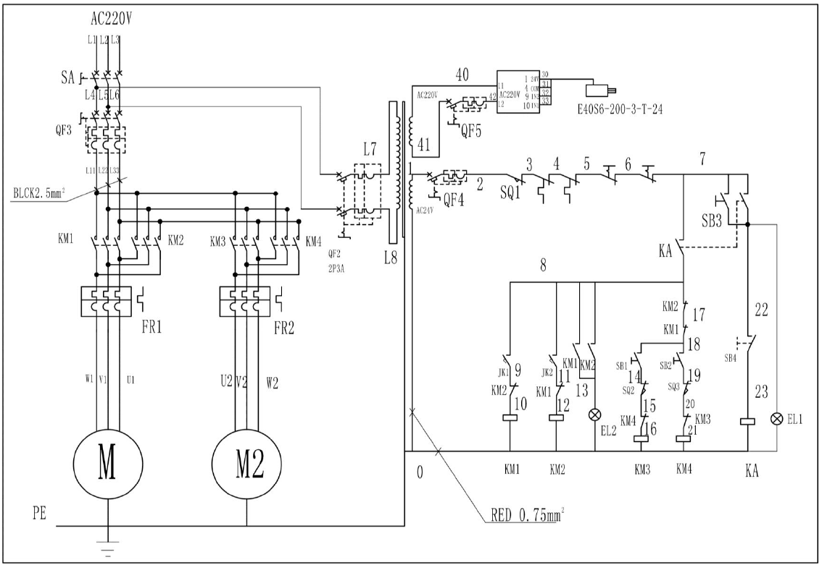

ЧЕРНЫЙ 2,5 мм2

КРАСНЫЙ 0,75 мм2

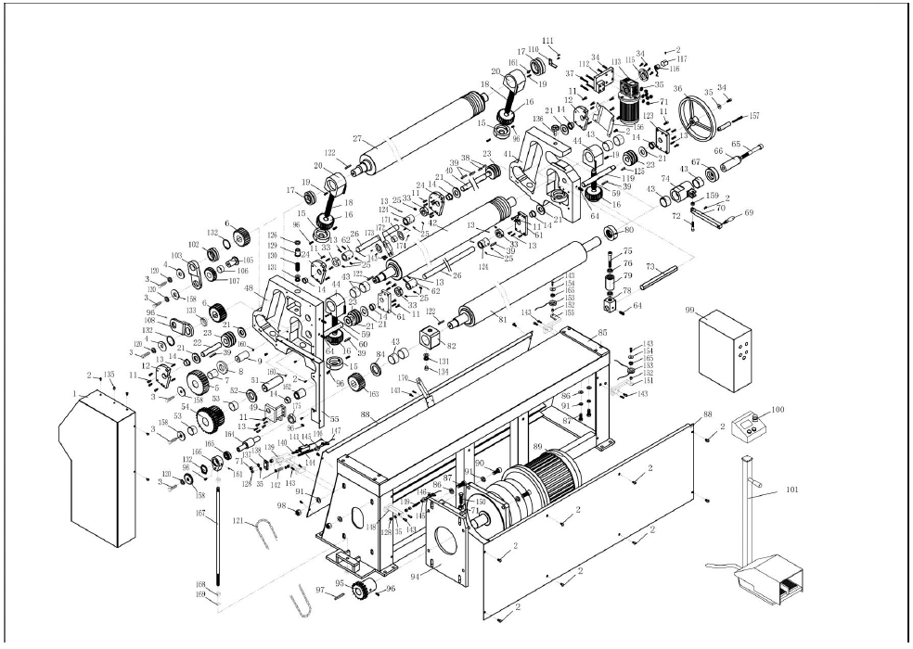

| **№** | **Описание** | **Кол-во** |
| --- | --- | --- |
| 1 | Защитная крышка | 1 |
| 2 | Шестигранный болт М6х10 | 26 |
| 3 | Болт М12х30 | 6 |
| 4 | Крышка | 2 |
| 5 | Большая шестерня | 1 |
| 6 | Небольшая шестерня | 2 |
| 7 | Втулка | 1 |
| 8 | Шайба | 1 |
| 9 | Вал | 1 |
| 11 | Болт М6х30 | 32 |
| 12 | Плита блока | 2 |
| 13 | Пружинный штифт | 24 |
| 14 | Втулка | 8 |
| 15 | Опорная втулка | 4 |
| 16 | Червячная шестерня | 4 |
| 17 | Подшипник GE55ES | 2 |
| 18 | Винт подачи | 2 |
| 19 | Болт М8х40 | 4 |
| 20 | Регулировочный блок | 2 |
| 21 | Распорная втулка | 8 |
| 22 | Червячный вал | 1 |
| 23 | Червячный винт | 4 |
| 24 | Плита блока | 2 |
| 25 | Винтовой домкрат М6х8 | 16 |
| 26 | Соединительный вал | 2 |
| 27 | Задний валец | 1 |
| 33 | Соединительная втулка | 4 |
| 34 | Шестигранный болт М8х20 | 9 |
| 35 | Плоская шайба | 8 |
| 36 | Маховик | 1 |
| 37 | Болт | 4 |
| 38 | Шпонка на лыске 8х25 | 2 |
| 39 | Шпонка на лыске 8х50 | 6 |
| 40 | Червячный вал | 1 |
| 41 | Правая рама | 1 |
| 42 | Нижний валец | 1 |
| 43 | Втулка | 8 |
| 44 | Регулировочный блок | 2 |
| 48 | Левая рама | 1 |
| 49 | Плита блока | 1 |
| 51 | Вал | 1 |
| 52 | Шайба | 1 |
| 53 | Втулка | 2 |
| 54 | Цепное колесо | 1 |
| 55 | Соединительная пластина | 1 |
| 59 | Крышка | 2 |
| 60 | Червячный вал | 1 |
| 61 | Плита блока | 2 |
| 62 | Соединительная втулка | 2 |
| 64 | Винтовой домкрат М10х20 | 4 |
| 65 | Шестигранный болт М16х30 | 1 |
| 66 | Переходная втулка ручки | 11 |
| 67 | Соединительная втулка | 1 |
| 69 | Поворотная ручка М10 | 1 |
| 70 | Опора ручки | 1 |
| 71 | Гайка М10 | 8 |
| 72 | Шестигранный болт М8х50 | 1 |
| 73 | Ограниченный вал | 1 |
| 74 | Стопорная резьбовая втулка | 1 |
| 75 | Шестигранный болт | 1 |
| 76 | Подшипник 6201 | 2 |
| 78 | Ограниченный блок | 1 |
| 79 | Вал | 1 |
| 80 | Втулка | 1 |
| 81 | Верхний валец | 1 |
| 82 | Регулировочный блок | 1 |
| 84 | Шайба | 1 |
| 85 | Стойка | 1 |
| 86 | Плоская шайба 16 | 12 |
| 87 | Болт М16х35 | 12 |
| 88 | Передняя плита блока | 2 |
| 89 | Гидравлический двигатель | 1 |
| 90 | Болт М16х30 | 4 |
| 91 | Пружинная шайба 16 | 16 |
| 94 | Соединительная плита двигателя | 1 |
| 95 | Небольшое цепное колесо | 1 |
| 96 | Винтовой домкрат М8х10 | 13 |
| 97 | Шпонка на лыске 14х45 | 1 |
| 98 | Гайка М16 | 4 |
| 99 | Распределительная коробка | 1 |
| 100 | Кнопка на ножной педали | 1 |
| 101 | Ножная педаль | 1 |
| 102 | Подшипник GEG30ES | 2 |
| 103 | Соединительная пластина | 1 |
| 104 | Соединительная пластина | 1 |
| 105 | Небольшой вал | 1 |
| 106 | Втулка 4020 | 1 |
| 107 | Шестерня | 1 |
| 108 | Соединительная пластина | 1 |
| 110 | Сенсорный стопорный кронштейн | 1 |
| 111 | Болт М5х8 | 2 |
| 112 | Соединительная плита двигателя | 1 |
| 113 | Редуктор | 1 |
| 115 | Неподвижная плита | 1 |
| 116 | Кодовый датчик | 1 |
| 117 | Крышка кодового датчика | 1 |
| 119 | Червячный вал | 1 |
| 120 | Пружинная шайба | 4 |
| 121 | Цепь | 1 |
| 122 | Шпонка на лыске 14х35 | 3 |
| 123 | Плита блока | 1 |
| 124 | Муфта | 4 |
| 125 | Шпонка на лыске 6х25 | 1 |
| 126 | Гайка 45 | 1 |
| 128 | Гайка М8 | 5 |
| 129 | Втулка | 1 |
| 130 | Пресс-вал | 1 |
| 131 | Подшипник 51106 | 2 |
| 132 | Кольцевая шайба 55 | 3 |
| 133 | Подшипник 6006 | 1 |
| 134 | Штифт | 1 |
| 135 | Масленка | 1 |
| 136 | Крестообразная ручка | 1 |
| 137 | Плоская шайба 10 | 1 |
| 138 | Пластина | 1 |
| 139 | Соединительная пластина | 1 |
| 140 | Болт М10х40 | 1 |
| 141 | Сенсорный выключатель | 3 |
| 142 | Пружина | 1 |
| 143 | Болт М6х20 | 14 |
| 144 | Болт (длинный) М8 | 1 |
| 145 | Гайка | 2 |
| 146 | Канатный зажим | 4 |
| 147 | Предохранительный канат | 1 |
| 148 | Кронштейн | 1 |
| 149 | Болт (короткий) М8 | 1 |
| 150 | Болт М10х50 | 2 |
| 151 | Кронштейн | 1 |
| 152 | Распорная втулка | 2 |
| 153 | Нейлоновая переходная втулка | 2 |
| 154 | Плоская шайба φ38хφ6х3 | 2 |
| 155 | Неподвижная пластина | 1 |
| 156 | Крышка | 1 |
| 157 | Поворотная ручка | 1 |
| 158 | Шайба | 4 |
| 159 | Гайка М10 | 1 |
| 160 | Масленка с принудительным наполнением | 2 |
| 161 | Масленка М10 | 2 |
| 162 | Распорная втулка | 1 |
| 163 | Шестерня для верхнего вальца | 1 |
| 164 | Соединительный вал | 1 |
| 165 | Подшипник GE35ES | 1 |
| 166 | Неподвижное основание |  |
| 167 | Опора ручки | 1 |
| 168 | Гайка М24 | 3 |
| 169 | Плоская шайба 24 | 3 |
| 170 | Опорная рама (нижняя) | 1 |
| 171 | Торцевая крышка | 2 |
| 172 | Втулка 3020 | 1 |
| 173 | Опорная рама (верхняя) | 1 |
| 174 | Болт М4х8 | 4 |
| 175 | Втулка | 1 |
| 176 | Подшипник 61900 | 2 |

|  |
| --- |
| **Примечание**: Данное руководство предназначено только для справки. В связи с постоянным совершенствованием станка изменения могут быть внесены в любое время без обязательного уведомления. Обратите внимание на заводское напряжение при работе с данным электрическим станком. |